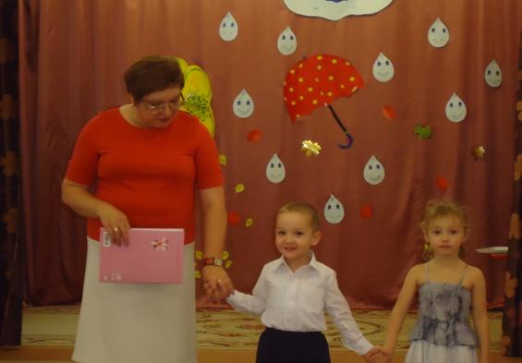

**Журавли на юг летят,**

**Здравствуй, здравствуй. Осень!**

**Приходи, мы ждем тебя,  
Очень, очень просим!!!**

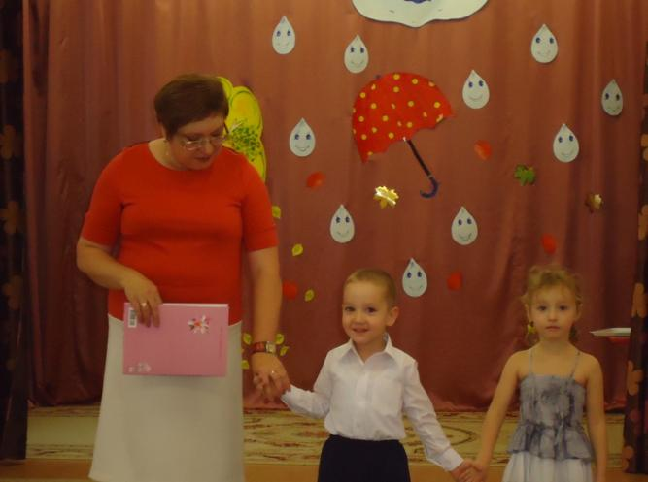

**Журавли на юг летят,**

**Здравствуй, здравствуй осень!**

**Приходи, мы ждем тебя,**

**Очень, очень просим!**

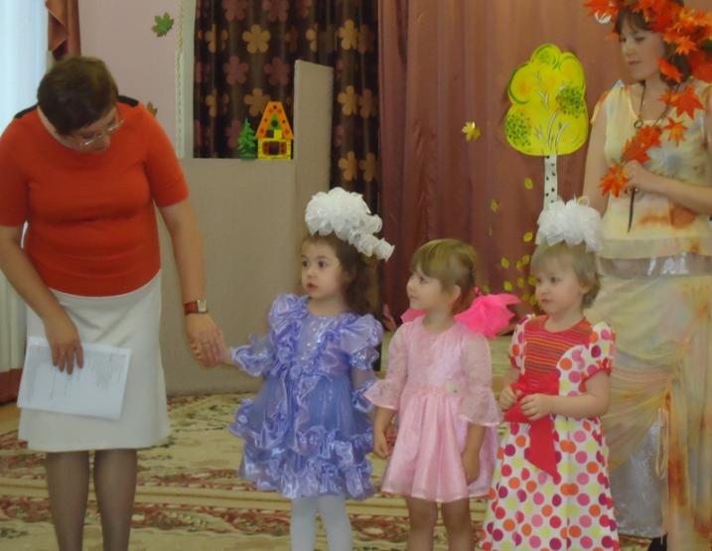

**31 октября в группе «Звездочки» прошел Осенний утренник, на нём ребята встретились с красавицей Осенью. Дети читали стихи, которые они выучили для Осени. Это было первое выступление наших артистов и они с успехом с этим справились!**

**На утреннике ребята исполнили песенку, которая так и называлась «Осень»**

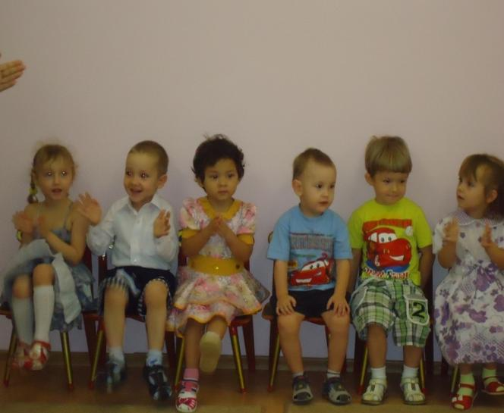

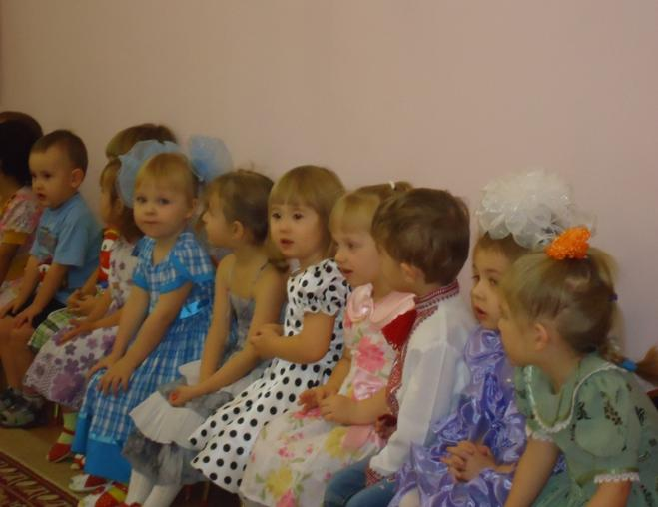

**Поиграли в веселую игру «Солнышко и дождик»**

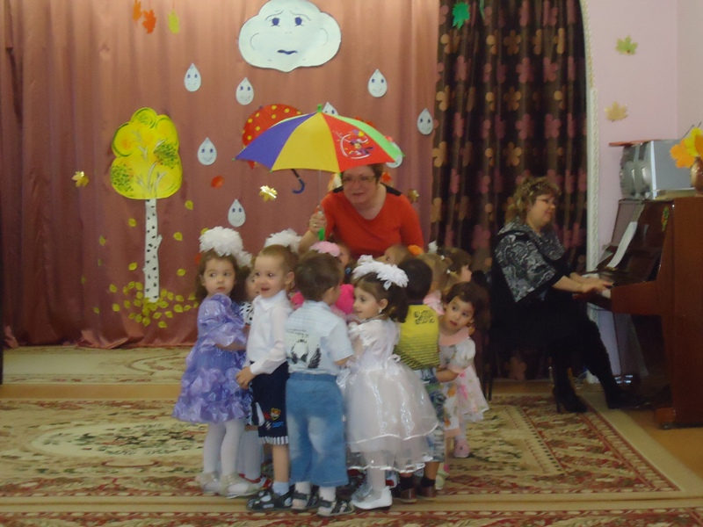

**Исполнили танец с осенними листочками**

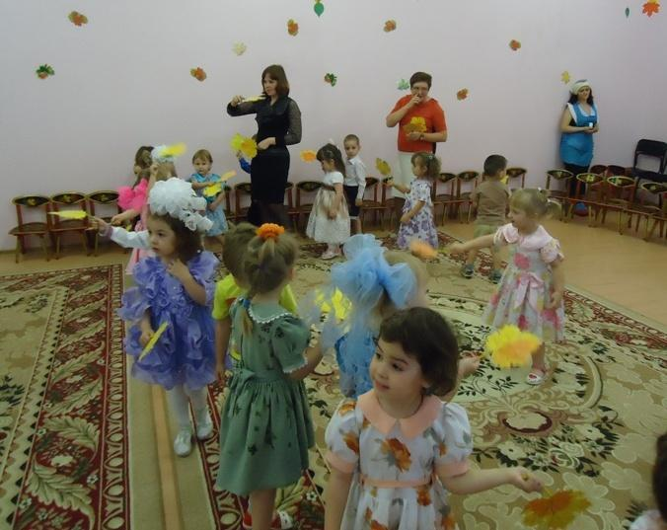

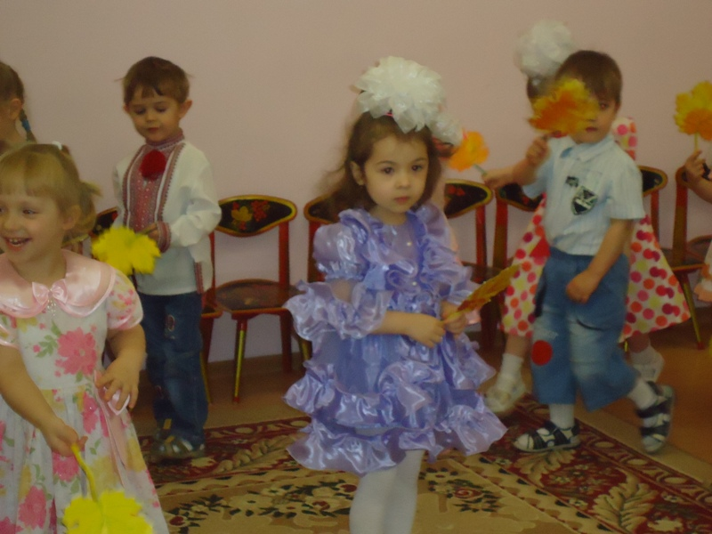

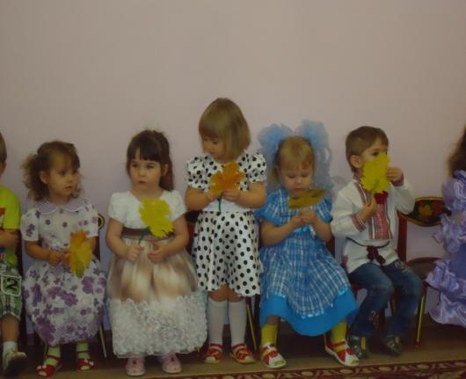

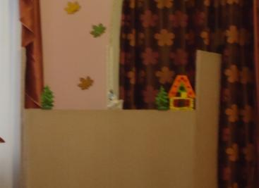**С помощью волшебного колокольчика ребята отыскали сюрприз, который приготовила им на прощанье Осень. Его преподнесли ребятам Зайчик и кошка Мурка.**

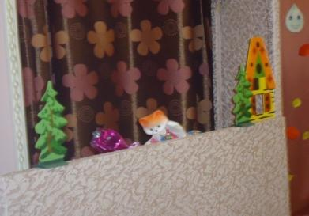

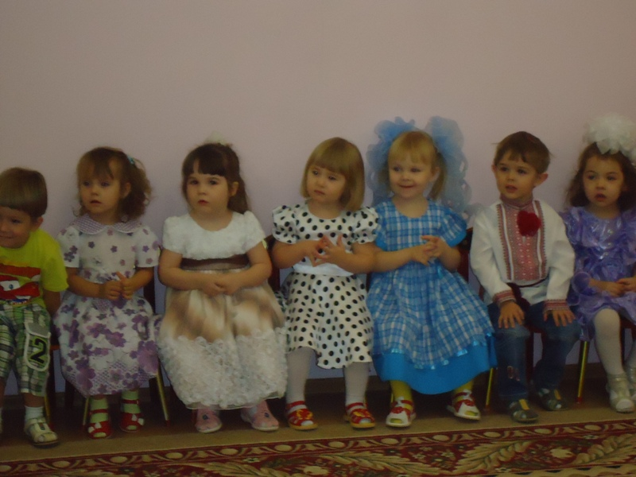

**г. Северобайкальск МАДОУ СЦРР Д/С «Золотой ключик»**

**2 младшая группа №1 «Звездочки» ноябрь 2012 г.**